## khung doi PHÒNG GIÁO DỤC ĐẠI LỘC

## **TRƯỜNG THCS QUANG TRUNG**

## -----🙞🙜🕮🙞🙜-----

## 

## **HỒ SƠ ĐỀ NGHỊ CÔNG NHẬN SÁNG KIẾN**

## **ĐỀ TÀI:**

***MỘT SỐ KINH NGHIỆM XÂY DỰNG TẬP THỂ LỚP ĐOÀN KẾT***

## 

## 

**Tác giả: Nguyễn Thị Thảo**

**Đơn vị: Trường THCS Quang Trung**

***NĂM HỌC 2022-2023***

**CỘNG HÒA XÃ HỘI CHỦ NGHĨA VIỆT NAM**

**Độc lập - Tự do - Hạnh phúc**

**ĐƠN YÊU CẦU CÔNG NHẬN SÁNG KIẾN**

Kính gửi: Hội đồng sáng kiến cấp cơ sở huyện Đại Lộc

Tôi kính đề nghị Hội đồng xem xét, công nhận sáng kiến như sau:

|  |  |  |  |  |  |  |
| --- | --- | --- | --- | --- | --- | --- |
| **TT** | **Họ và tên** | **Ngày tháng năm sinh** | **Nơi công tác** (hoặc nơi thường trú) | **Chức danh** | **Trình độ chuyên môn** | **Tỷ lệ (%) đóng góp vàoviệc tạo ra sáng kiến** (ghi rõ đối với từng đồng tác giả, nếu có) |
| 1 | Nguyễn Thị Thảo | 02/02/1978 | Trường THCS Quang Trung | Giáo Viên | Đại học | 100% |

**Là tác giả đề nghị xét công nhận sáng kiến**: Một số kinh nghiệm xây dựng tập thể lớp đoàn kết.

- **Chủ đầu tư tạo ra sáng kiến**: Nguyễn Thị Thảo  
- **Lĩnh vực áp dụng sáng kiến**: Giáo dục- Công tác chủ nhiệm lớp.  
- **Ngày sáng kiến được áp dụng lần đầu hoặc áp dụng thử**: Tháng 9 năm 2022.

- **Hồ sơ đính kèm:**

+ Đơn yêu cầu công nhận sáng kiến.

+ Báo cáo sáng kiến.

Tôi xin cam đoan mọi thông tin nêu trong đơn là trung thực, đúng sự thật và hoàn toàn chịu trách nhiệm trước pháp luật.  
 *Đại Hưng, ngày 22 tháng 03 năm 2023* **Người nộp đơn**

**Nguyễn Thị Thảo**

**CỘNG HOÀ XÃ HỘI CHỦ NGHĨA VIỆT NAM**

**Độc lập - Tự do - Hạnh phúc**

**BÁO CÁO SÁNG KIẾN**

**1. Tên sáng kiến:** Một số kinh nghiệm xây dựng tập thể lớp đoàn kết.

**2. Mô tả bản chất của sáng kiến:**

## Đất nước ta đang bước vào một thời kỳ mới, thời kỳ xây dựng một đất nước Việt Nam phồn vinh, hạnh phúc và hội nhập. Nhiệm vụ lớn lao mà đất nước và thời đại đặt ra cho mỗi chúng ta là phải không ngừng tu dưỡng, rèn luyện phẩm chất, đạo đức, bồi dưỡng tài năng để có thể gánh vác nhiệm vụ vẻ vang mà Tổ quốc và lịch sử giao phó. Ngoài ra, tôi cũng khẳng định vai trò của các em qua lời dạy của Bác Hồ, vị cha già muôn vàn kính yêu của dân tộc ta luôn quan tâm đến việc rèn luyện nhân cách cho thế hệ trẻ, đặc biệt là lứa tuổi học sinh. Trong một lần nói chuyện với học sinh, Bác đã dạy: “Có tài mà không có đức là người vô dụng, có đức mà không có tài thì làm việc gì cũng khó”. Chính vì thế việc tu dưỡng, rèn luyện để có đức, có tài là một việc phải được tiến hành thường xuyên. Và lời của Bác căn dặn học sinh cả nước trong ngày khai trường năm 1945: “Non sông Việt Nam có trở nên tươi đẹp hay không, dân tộc Việt Nam có bước tới đài vinh quang để sánh vai với các cường quốc năm châu được hay không, chính là nhờ một phần lớn ở công học tập của các em”. Bên cạnh đó, tôi cũng phân tích cho các em hiểu được học để biết, học để vận dụng kiến thức vào thực tế. Ở địa phương xã Đại Hưng chúng ta có nhiều truyền thống đáng tự hào đó là niềm tự hào về truyền thống đấu tranh xây dựng nước, truyền thống hiếu học, có nhiều nhân tài nhưng vẫn còn nhiều khó khăn về kinh tế, văn hoá. Ai sẽ là người thay đổi thực trạng đó trong ngày mai, để giáo dục động cơ học tập cho các em.

Trong công tác giáo dục nói chung, công tác chủ nhiệm nói riêng từ nhiều năm nay giáo dục học sinh chậm tiến về mọi mặt và xây dựng một tập thể đoàn kết nhất trí trong nhà trường luôn là vấn đề mà nhiều giáo viên làm công tác chủ nhiệm quan tâm và trăn trở. Để thực hiện được điều đó thì mỗi giáo viên cần phải chủ động trong việc phối hợp với nhà trường, với giáo viên bộ môn, kết hợp với gia đình, tổ chức tốt các giờ sinh hoạt nội khoá, ngoại khoá…để đánh giá chính xác kết quả tu dưỡng mọi mặt của từng học sinh. Xong để phù hợp với lứa tuổi, tâm lý của học sinh trong lớp mình chủ nhiệm thì phải có những phương pháp, kinh nghiệm riêng để đưa tập thể trở thành một tập thể tốt về mọi mặt.

Như chúng ta đã biết, một lớp học mà tất cả học sinh có đạo đức tốt sẽ có một tập thể lớp tốt. Chính vì vậy, trong công tác chủ nhiệm thì công tác giáo dục đạo đức là việc làm thường xuyên và rất cần thiết. Là một giáo viên chủ nhiệm, chúng ta cần ý thức được tầm quan trọng của việc giáo dục đạo đức học sinh nhằm hình thành cho các em những suy nghĩ tích cực. Để giáo dục đạo đức cho các em ngay lần gặp lớp đầu tiên, tôi phân tích cho các em hiểu chính các em là niềm hạnh phúc lớn lao nhất của gia đình, là niềm tin và hy vọng của cha mẹ, ông bà. Ba mẹ sẵn sàng hy sinh mọi sinh hoạt vật chất cho con, chỉ ước mơ duy nhất là các con mình phải cố gắng học tập và trở thành người tốt trong xã hội.

Là một giáo viên chủ nhiệm đóng vai trò rất quan trọng: Vừa là thầy dạy học vừa là người cha, người mẹ và cũng có lúc phải là người bạn tốt nhất của các em. Giáo dục các em bằng tấm lòng “yêu nghề mến trẻ”. Từ đó có thể hướng dẫn các em đi theo con đường đúng đắn. Khi đó nề nếp cũng như việc học tập của các em chắc chắn sẽ tốt hơn. Sau này các em sẽ trở thành chủ nhân tương lai của đất nước. Trong nhiều năm chủ nhiệm tôi rút ra rằng để có được điều đó thì đầu tiên phải xây dựng một tập thể lớp đoàn kết, yêu thương cùng giúp đỡ lẫn nhau cùng tiến bộ. Vì vậy tôi đã chọn đề tài:“**Một số kinh nghiệm xây dựng tập thể lớp đoàn kết”**

**2.1. Các bước và cách thức thực hiện giải pháp:**

**2.2.1. Giải pháp chung:**

- Là giáo viên chủ nhiệm phải nắm vững kế hoạch năm học của nhà trường về vấn đề giáo dục và dạy học.

-Phải bám sát vào kế hoạch chủ nhiệm đã lập theo tuần, tháng. Hàng tuần, hàng tháng sơ kết lớp và có hình thức khen thưởng kịp thời để động viên khích lệ tinh thần học tập, phấn đấu của học sinh.

- Phải chủ động phối hợp với các giáo viên bộ môn, tổ chức Đoàn, Đội tổ chức nhận xét, đánh giá và xếp loại học sinh vào cuối kỳ, cuối năm, có hình thức khen thưởng, xử lý uốn nắn và giáo dục HS của lớp chủ nhiệm.

- Kết hợp với hội phụ huynh học sinh; thường xuyên trao đổi với gia đình học sinh để có biện pháp giáo dục kịp thời đặc biệt là những em chậm phát triển, ý thức tổ chức chưa cao.

-Những học sinh khá giỏi, giúp đỡ học sinh yếu kém. Khuyến khích năng khiếu của các em trong các phong trào văn nghệ, thể dục thể thao. Chú trọng xây dựng tập thể vững mạnh. Tăng cường giáo dục ý thức tự giác học tập, tính tự quản đến từng học sinh.

- Hướng các em vào những hoạt động, phong trào bổ ích của xã hội. Kết hợp với Đoàn thanh niên để hướng các em vào các hoạt động bổ ích.

- Giáo viên chủ nhiệm cũng có thể sử dụng một số phương pháp và kĩ thuật đánh giá thường xuyên đối với lớp chủ nhiệm.

- Giáo viên chủ nhiệm phải báo cáo thường kỳ hoặc đột xuất về tình hình của lớp với hiệu trưởng.

**2.2.2. Giải pháp riêng:**

Là giáo viên chủ nhiệm ngoài những giải pháp nêu trên để tăng cường tính đoàn kết tập thể trong lớp tôi xin nhấn mạnh tới những giải pháp sau mà tôi nghĩ những vấn đề này còn nhiều các giáo viên chủ nhiệm chưa xác định đúng tầm quan trọng của nó

**2.2.2.1: Lập kế hoạch công tác chủ nhiệm cũng như tiêu chí thi đua rõ ràng ngay từ đầu năm học:**

Giáo viên làm công tác chủ nhiệm lớp là một công tác khó khăn vất vả và đòi hỏi sự làm việc khoa học. Tránh tình trạng tuỳ hứng tuỳ tiện, thiếu kế hoạch. Vì thế vấn đề xây dựng kế hoạch là một yêu cầu cần thiết để bảo đảm hiệu quả giáo dục học sinh.

- Để dự kiến được kế hoạch giáo viên chủ nhiệm phải:

+ Nắm được kế hoạch, chương trình giáo dục chung của nhà trường.

+ Nắm bắt được tình hình cụ thể của lớp chủ nhiệm từ các thông tin điều tra nói trên giáo viên chủ nhiệm dự kiến kế hoạch, đặt ra các yêu cầu trọng điểm cho từng giai đoạn. Sau đó lập kế hoạch chủ nhiệm thông qua các hoạt động cụ thể theo trình tự thời gian từng tháng trong sổ chủ nhiệm.

- Chỉ đạo tập thể học sinh thực hiện kế hoạch: giáo viên chủ nhiệm luôn có sự chỉ đạo thật tốt để đạt hiệu quả như mong muốn.

- Phổ biến rõ công tác cho cho tập thể lớp, thống nhất quyết tâm thực hiện tốt kế hoạch, biến kế hoạch thành chương trình hành động cụ thể.

- Chuẩn bị các điều kiện vật chất và kỹ thuật để thực hiện các hoạt động.

- Phối hợp với đội ngũ cán bộ cán bộ lớp thực hiện và điều hành công việc.

- Theo dõi kiểm tra và điều chỉnh hoạt động để các hoạt động luôn đi đúng hướng.

- Kết thúc một công việc cần tổng kết đánh giá phân tích ưu điểm và hạn chế rút kinh nghiệm.

- Có sự khuyến khích tập thể hay cá nhân tốt, phê bình các cá nhân thiếu tích cực, thiếu cố gắng.

- Triển khai các hoạt động tiếp theo.

Trong kế hoạch chủ nhiệm cần đặt ra các yêu cầu ngày càng cao nhưng vừa sức với học sinh để kích thích sự tiến bộ không ngừng.

**Tiêu chí thi đua:**

**ĐIỂM THI ĐUA TUẦN … THÁNG …..NHÓM………..**

**Điểm cố định: 240 điểm**

|  |  |  |  |  |  |  |  |  |  |  |  |  |  |
| --- | --- | --- | --- | --- | --- | --- | --- | --- | --- | --- | --- | --- | --- |
| **Tên** | **Điểm cộng** | | **Điểm trừ** | | | | | | | | | Tổng điểm | Xếp hạng |
| Xung phong  ( 5 đ) | Điểm thưởn**g** | Giờ giấc  (5đ) | Khăn quàng  (5 đ)) | Về sinh  (5đ | Tác phong (5 đ) | Dụng cụ HT  ( 5 đ) | Không phù hiệu bảng tên  (5đ) | Bị nhắc trong giờ  ( 5đ) | Học bài  Làm bài  (5đ) | Điểm phạt |
|  |  |  |  |  |  |  |  |  |  |  |  |  |  |

Cách tính điểm cụ thể như sau:

**A/ Điểm cộng:**

I. Điểm cố định : 240 điểm trong 1 tuần được đánh giá như sau:

1. Vệ sinh (5đ): vệ sinh chỗ ngồi sạch sẽ: xếp sách vở, đồ dung học tập gòn gang được cộng 5 điểm => 30 điểm/ tuần.

2. Khăn quàng (5đ): Đeo khăn quàng đúng giờ (đeo cả buổi học) được cộng 5 điểm => 30 điểm/ tuần.

3.Giờ giấc (5đ): Thực hiện giờ giấc ra, vào lớp, thể dục giữa giờ, theo đúng hiệu lệnh trống, hoặc theo lệnh của nhà trường được cộng 5 điểm => 30 điểm/ tuần.

4. Tác phong (5đ): Thực hiện mặc đồng phục đúng trong giờ học tập, sinh hoạt tập thể, quần áo gọn gang, sạch sẽ, được cộng 10 điểm( Nhóm trưởng kiểm tra ngay từ 15 phút đầu giờ) => 30 điểm/ tuần.

5. Làm bài, học bài (10đ): Làm đủ 80% trở lên số lượng bài cô giaó giao được cộng 10 điểm ( nhóm trưởng kiểm tra ngay từ 15 phút đầu giờ) => 60 điểm/ tuần.

6. Dụng cụ học tập (5đ): Mang đầy đủ sách vở, vở nháp, dụng cụ học tập phục vụ cho buổi học được cộng 10 điểm ( Nhóm trưởng kiểm tra ngay từ 15 phút đầu giờ) => 60 điểm/ tuần.

7. Ý thức tốt (5đ): Không nói chuyện, làm việc riêng, phát biểu xây dựng bài đung quy định được cộng 5 điểm =>30 điểm/ tuần.

II. Điểm cộng trong tuần:

8.Cô giáo gọi xung phong (5đ): Cô giáo gọi khi xung phong phát biểu xây dựng bài, không tính trả lời đúng hay trả lời sai được cộng 5 điểm.

9.Điểm thưởng:

-Kết quả điểm các môn học dưới mọi hình thức ( miệng, 15 phút, 1 tiết, thực hành, nhóm…) được tính điểm như sau:

|  |  |  |  |
| --- | --- | --- | --- |
| **Điểm cô giáo chấm** | Tính điểm thưởng thi đua | **Điểm cô giáo chấm** | Tính điểm thưởng thi đua |
| Điểm 8 | **3** | Điểm 6 | **1** |
| Điểm 9 | **4** | Điểm 7 | **2** |
| Điểm 10 | **5** |  |  |

- Có tiến bộ trong học tập và rèn luyện: +5đ/lần.

- Nhiệt tình tham gia hoạt động chung: +5đ/lần.

**B/ Điểm trừ:**

1.Giờ giấc (5đ): Thực hiện giờ giấc ra, vào lớp, thể dục giữa giờ, không đúng theo hiệu lệnh trống, hoặc không theo lệnh của nhà trường bị trừ 5 điểm.

2.Vệ sinh (5đ): vệ sinh lớp và chỗ ngồi không sạch sẽ: không xếp sách vở, đồ dùng học tập gọn gàng, làm bẩn vệ sinh chung ( vứt rác ra lớp học) bị trừ 5 điểm.

3.Khăn quàng (5đ): Không đeo khăn quàng hoặc đeo muộn (tính thời gian bắt đầu từ 15p đầu giờ) không đúng giờ bị trừ 5 điểm

4. Tác phong (5đ): Không thực hiện đúng tác phong trong giờ học, sinh hoạt tập thể, quần áo không gọn gàng, sạch sẽ bị trừ 5 điểm.

5. Ý thức không tốt (5đ): Nói chuyện, làm việc riêng, không phát biểu xây dựng bài bị trừ 5 diểm

7. Bị cô giáo nhắc tên trong tiết học về ý thức học tập bị trừ 5 điểm.

8. Dụng cụ học tập (Dụng cụ học tập) (5đ): Mang thiếu sách vở, vở nháp, dụng cụ học tập phục vụ cho buổi học, bị cô giáo nhắc việc ghi chép bài bị trừ 5 điểm (Tổ trưởng kiểm tra bài về nhà ngay từ 15 phút đầu giờ )

9. Điểm phạt: Bị điểm kém dưới mọi hình thức ( miệng, 15 phút, 1 tiết thực hành, nhóm…)

**C/ Cách tính điểm**:

Tổng điểm = 220 điểm + tổng điểm cộng – tổng điểm trừ

**D/ Xếp loại hạnh kiểm theo tuần:**

- Tổng điểm từ 220 trở lên: xếp loại tốt

- Tổng điểm từ 130 đến 219 : xếp loại khá

- Tổng điểm từ 80 đến 129: Xếp loại trung bình

- Điểm dưới 80: xếp loại yếu

**\*Trừ một bậc hạnh kiểm trong tuần với các trường hợp sau*:*** Nghỉ học không phép; bỏ tiết; nói dối; vô lễ với người lớn; đánh nhau; quay cóp trong giờ kiểm tra; bị ghi tên vào sổ đầu bài; không hoàn thành nhiệm vụ được giao.

**E/ Xếp loại tháng**: Xếp theo thứ tự trong nhóm, căn cứ vào tổng điểm 4 tuần trong tháng xếp loại hạnh kiểm:

Loại Tốt: Từ 1000 điểm trở lên ;

Loại Khá: Từ 800 đến 1000 điểm

Loại Trung bình: từ 500 đến 800 điểm

Loại Yếu: dưới 500 điểm

**F/ Cách thực hiện**:

Tổ trưởng theo dõi, hàng tuần tính điểm như sau: Tính điểm từ thứ 2 đến thứ 7 sinh hoạt lớp.

Điểm đánh giá thi đua được dùng vào thưởng, phạt theo từng tuần và đặc điểm trong từng thời điểm cụ thể của lớp và được làm căn cứ xếp loại hạnh kiểm. Sau đó gửi kết quả xếp loại hạnh kiểm và những ưu khuyết điểm lớn của mỗi học sinh vào trong nhóm zalo của tập thể phụ huynh lớp đã được thành lập ngay từ đầu năm.

Ghi chú*: Trường hợp học sinh yếu hoặc đặc biệt: nếu làm được 60% bài tập được tính là làm đủ bài, nếu những trường hợp này làm đủ bài thì được cộng điểm gấp đôi.*

**2.2.2.2. Đổi mới nề nếp tự quản lớp chủ nhiệm:**

Kết quả học tập, công tác xây dựng nề nếp cho học sinh là một trong những nhiệm vụ quan trọng hàng đầu của người giáo viên. Thực tế, nếu học sinh không có nề nếp thì việc giáo dục và dạy học trên lớp sẽ không đạt hiệu quả cao. Vậy để nề nếp tốt cho học sinh chúng ta phải làm như thế nào cho có hiệu quả ?

Ý thức tự quản của học sinh chỉ có được khi người học sinh có lòng tự trọng và tự tin. Muốn vậy, các em phải trung thực với thầy cô giáo thông qua hình thức trao đổi trong lớp, tôi hiểu được tính cách của từng học sinh, những suy nghĩ về thầy cô, bạn bè của từng em. Qua đó, giáo viên chủ nhiệm kịp thời uốn nắn những sai sót một cách tế nhị, nhằm củng cố niềm tin của các em đối với Thầy Cô.

Ngoài giáo viên chủ nhiệm, thì ban cán sự lớp cũng góp phần rất lớn trong việc tạo và giữ gìn nề nếp lớp học. Học sinh được phân công làm cán sự lớp sẽ được hướng dẫn cách điều hành lớp, tác phong khi đứng trước lớp để các em mạnh dạn hơn, tự tin hơn, linh hoạt hơn. Để đảm bảo nề nếp lớp học trong 15 phút đầu giờ, và các tiết học vắng thầy cô giáo. GVCN yêu cầu mỗi tổ trưởng và ban cán sự bộ môn chuẩn bị sẵn một số bài tập được thực hiện theo các dạng trò chơi: thi đoán ô chữ, phiên bản trò chơi âm nhạc, thi hỏi nhanh đáp gọn, thi kể chuyện, thi đọc thơ và tổ nào làm tốt sẽ được lớp khen thưởng.

Sau mỗi buổi học, giáo viên chủ nhiệm thường xuyên theo dõi nề nếp của lớp thông qua ban cán sự lớp, ban cán sự bộ môn. Tôi yêu cầu các em kiến nghị những vấn đề chưa làm được trong buổi học như tình hình học tập, chuyên cần, nề nếp, tác phong, vệ sinh và các hoạt động khác. Làm được việc này hằng buổi nên vào tiết sinh hoạt lớp cuối tuần, tôi chỉ yêu cầu lớp trưởng nhận xét chung, kiến nghị với giáo viên chủ nhiệm những việc chưa làm được, đồng thời lắng nghe những ý kiến và tâm sự của những em có khó khăn trong việc học và các hoạt động khác để các em rút ra bài học kinh nghiệm cho các hoạt động của tuần đến đạt kết quả cao hơn.

Trong quá trình thực hiện cán sự lớp luôn cố gắng làm tốt nhiệm vụ của mình, có trách nhiệm với công việc vì luôn nghĩ rằng đây là dịp để thể hiện vai trò của bản thân trong các hoạt động của lớp. Cuối tuần giáo viên chủ nhiệm cùng Ban cán sự lớp đánh giá cũng như rút kinh nghiệm để điều chỉnh kịp thời và nề nếp lớp học sẽ dần ổn định hơn.

**2.2.2.3: Đổi mới tiết sinh hoạt tập thể (SHL) :**

Trong tiết sinh hoạt cuối tuần là dịp để GVCN hình thành thêm cho các em những kỹ năng giao tiếp, kỹ năng tham gia các hoạt động tập thể, kỹ năng tổ chức những hoạt động chung, nâng cao ý thức tự chủ, tự tin, chủ động và mạnh dạn,để từ đó các em tham gia vào các hoạt động học tập một cách có hiệu quả.

Mặt khác thực hiện tốt công tác chủ nhiệm lớp là trong đó đã xây dựng được một lớp học có nề nếp, có kỷ luật, có thói quen học tập tốt, phát huy được tính tích cực chủ động trong học tập của học sinh, góp phần vào việc đổi mới của phương pháp dạy học hiện nay nhằm nâng cao chất lượng học tập của học sinh. Khi bản thân học sinh thấy mình có giá trị, chúng tự biết mình cần phải sống có trách nhiệm để bảo vệ danh dự của chính cái tập thể mà ở đó chúng có tiếng nói và được tôn trọng.

Cho nên muốn tổ chức tiết sinh hoạt lớp có hiệu quả sẽ mang lại rất nhiều lợi ích cho cả giáo viên lẫn học sinh. Mỗi GVCN cần nhận thức được việc sinh hoạt lớp là vô cùng quan trọng trong quản lý lớp học cũng như giáo dục nhân cách cho học sinh của mình.

**Giáo viên chủ nhiệm nên:**

- Để học sinh tự điều hành giờ sinh hoạt:

Để các em coi đây là một cuộc thảo luận và người điều hành cuộc thảo luận này chính là học sinh, là ban cán sự lớp. Các thành viên trong ban cán sự lớp có trách nhiệm thống kê, tổng hợp các hoạt động diễn ra trong tuần theo chức vụ đã được phân công. Lớp trưởng là người giao việc, các lớp phó và tổ trưởng báo cáo. Ban cán sự phải đề cử được các cá nhân chưa thực hiện tốt cũng như xứng đáng được khen thưởng và đưa ra được phương hướng, mục tiêu của tuần tiếp theo.

Mà cho học sinh thời gian tự nhận lỗi để dạy các em ý thức tự giác và biết sửa lỗi, sống có trách nhiệm hơn. Hãy cho học sinh được quyền nói, tự nhận xét để đảm bảo sự công bằng và khuyến khích các em phát triển cái tôi của mình theo chiều hướng tích cực. Không được áp đặt học trò phải làm theo mình một điều gì.Trong cuộc họp này GVCN chỉ đóng vai là một thư ký tổng hợp mọi vấn đề và đưa ra quyết định cuối cùng ở cuối cuộc họp một cách hợp lí nhất.

- Muốn lớp học thành nơi chia sẻ kinh nghiệm học tập, kinh nghiệm sống của học sinh:

Tôi cho học sinh đăng ký chủ đề mình muốn nói trước lớp, có thể mỗi tuần là một cá nhân hoặc đại diện của một tổ lên thuyết trình về vấn đề mà mình thích trong khoảng thời gian được giới hạn, ví dụ 5 phút. Sau đó sẽ là thời gian cho những người còn lại đặt câu hỏi phản biện.

Hoạt động này giúp học sinh phát triển tư duy phản biện và kỹ năng thuyết trình trước đám đông. Qua đó, các em sẽ học cách duy trì tình bạn lành mạnh thông qua chia sẻ, lắng nghe, và học hỏi lẫn nhau.

- Xem tiết sinh hoạt lớp là một buổi thảo luận nhỏ:

Nên GVCN đưa ra một chủ đề (khuyến khích các vấn đề đang được dư luận quan tâm) và yêu cầu học sinh chuẩn bị trước một tuần để tiết sinh hoạt tuần tiếp theo cả lớp sẽ bàn về chủ đề đấy. Tất cả đều có cơ hội được bày tỏ suy nghĩ và quan điểm của mình. Có thể vấn đề được đưa ra gây nhiều tranh cãi và không đi được đến cách giải quyết tốt nhất như tôi mong đợi, nhưng thông qua hoạt động này tôi sẽ giúp học sinh của mình biết đưa ra ý kiến cá nhân và đặc biệt là biết cách kiềm chế cảm xúc khi tranh luận với bạn. Học sinh sẽ học cách giữ bình tĩnh và tôn trọng đối phương. Các em xây dựng được các kỹ năng cần thiết để giải quyết các vấn đề một cách độc lập.

* Và Tổ chức các trò chơi cho học sinh nâng cao giá trị sống và tình đoàn kết trong lớp:

Trong không khí của giờ SHL sẽ trở nên nhẹ nhàng, vui vẻ mà học sinh nào cũng thích và muốn nó được kéo dài thêm nữa.Bằng việc đa dạng hóa các hoạt động giờ sinh hoạt lớp, học sinh vừa được làm việc cá nhân, vừa được làm việc nhóm trong một bầu không khí rất dễ chịu mà không hề có rào cản giữa giáo viên với học sinh.

Khi học sinh cảm thấy yêu thích lớp học của mình, các em sẽ muốn được tới trường, muốn được học, muốn được đóng góp thành tích để cùng xây dựng một tập thể lớp vững mạnh để có thể tự hào về chính cái tập thể ấy và tự hào về chính bản thân mình.

Giáo viên chủ nhiệm quan sát để kịp thời uốn nắn nhắc nhở các em là việc được diễn ra thường xuyên trong các buổi học. Khen ngay khi các em làm việc tốt, nhắc nhở ngay khi sai phạm nên mỗi tiết sinh hoạt lớp cuối tuần tôi dành nhiều thời gian cho các em tham gia những hoạt động tập thể gắn kết lồng ghép các bài học về tình người, yêu thương chia sẻ lẫn nhau. Chính vì có thang điểm thi đua rõ ràng ngay từ đầu năm nên mỗi tuần việc nhận xét đánh giá các học sinh trong lớp diễn ra khá thuận lợi với lớp trưởng và các cán bộ lớp, vì vậy trong các giờ sinh hoạt tôi dành 15 phút để cán bộ lớp nhận xét tình hình lớp( ưu điểm, hạn chế, biện pháp khắc phục...). Tặng phần thưởng cho các em có điểm thi đua cao nhất của các tổ và cả khen thưởng cho những học sinh đã từng mắc lỗi nhưng có sự nỗ lực tiến bộ rõ rệt và được các bạn ghi nhận, bình bầu, đồng ý.Còn những học sinh mắc lỗi nặng tôi thường gặp riêng các em để tìm hiểu rõ nguyên nhân và có những lời khuyên và có các biện pháp xử lý. Tôi yêu cầu nếu các em cả tuần ngoan có ý thức học thì cuối tuần giờ sinh hoạt sẽ được tham gia các trò chơi và có quà.

Sau đây tôi xin kể ra một vài tiết sinh hoạt tập thể lớp tôi:

*Ví dụ: Trước đây lớp tôi thường bị trừ nhiều điểm thi đua trong tuần vì những lỗi như đi học muộn, không đeo khăn quàng, đồng phục chưa đầy đủ, thiếu sách vở, nói chuyện trong giờ…. Tôi nhận thấy các lỗi đó là những lỗi xuất phát từ sự thiếu trách nhiệm, vô tâm của học sinh. Nên học sinh hay “Quên”. Vì thế để xử lí, tôi thực hiện 2 biện pháp:

+ Kỉ luật học sinh. Để học sinh không quên.

- Có nhiều biện pháp kỉ luật. Nhưng biện pháp nào thì giáo viên chủ nhiệm cũng phải làm cho học sinh thấy tâm phục, khẩu phục. Tức là lỗi vi phạm phải được chỉ ra rõ ràng, học sinh tự nhận thức được hậu quả của những lỗi vi phạm đối với cá nhân và tập thể.

+ Xây dựng tập thể lớp đoàn kết, cá nhân trách nhiệm. Để học sinh tự ý thức được trách nhiệm và tự giác thực hiện.

- Tôi tổ chức các buổi sinh hoạt lớp theo chuyên đề thông qua các trò chơi trải nghiệm và phát động thi đua để xây dựng tập thể mà mỗi học sinh đều yêu quí và giữ gìn tập thể. Mỗi khi 1 học sinh vi pham, cả lớp đều “xót xa”, và cá nhân học sinh vi phạm cũng cảm thấy “áy náy”, “bứt rứt”. Đồng thời học sinh có phản xạ biết nhắc nhở nhau khi bạn mắc lỗi. Thêm nữa, cán bộ lớp cũng phát huy tinh thần trách nhiệm: quan tâm, nhắc nhở thành viên lớp chứ không chỉ là chăm chăm bắt lỗi của bạn.

-Với biện pháp đọc khẩu quyết, tôi thực hiện như sau:

+ Cán bộ lớp tổng kết tình hình lớp trong tuần như thường lệ.

+ Thành viên lớp nêu ý kiến, góp ý, trao đổi ý kiến cá nhân.

+ Tôi hỏi các học sinh mắc lỗi nguyên nhân. Nguyên nhân ở đây không phải là vì quên, vì bố mẹ không nhắc, vì quần áo chưa khô, vì bạn kia cứ hỏi chuyện… mà tôi để học sinh hiểu được và tự nói ra rằng học sinh đang bị thiếu các giá trị: nỗ lực, trách nhiệm, tự giác, kỉ luật, chăm chỉ.( tôi tham khảo nhiều tài liệu và áp dụng trò chơi trí nhớ siêu đẳng: nỗ lực, trách nhiệm, kỉ luật, tự giác, chăm chỉ..sẽ là những nội dung đọc khẩu quyết).

+ Một học sinh mắc lỗi, cả lớp cùng đọc khẩu quyết .

Cách đọc khẩu quyết:

Chia lớp thành 2 hàng đối diện. Hai học sinh đối diện cầm khẩu quyết, đối diện nhau, hô đồng thanh nỗ lực, trách nhiệm, kỉ luật, chăm chỉ… Lớp trưởng hô bắt nhịp, cả lớp hô đồng thanh tiếp sau, mỗi từ 2 hoặc 4 lần, học sinh đã ghi nhớ hết thì bỏ giấy ghi khẩu quyết nắm tay nhau hô to 100% sức. Một học sinh cười hoặc một học sinh hời hợt, một học sinh không tập trung, một học sinh không nhìn vào mắt bạn, tôi hô chưa được thì cả lớp làm lại từ đầu.

Khi nào cả lớp nghiêm túc, không một tiếng động ngoài tiếng khẩu quyết. Cả lớp tràn ngập không khí nghiêm túc và tích cực thì mới xong.

Biện pháp Khẩu Quyết giúp tăng cường sự đoàn kết, tinh thần trách nhiệm của tập thể. Là một biện pháp chống Quên hiệu quả. Và quan trọng là những ngôn từ tích cực nỗ lực, trách nhiệm, tự giác luôn vang vọng trong lớp và tâm trí mỗi học sinh. Học sinh cầm tay nhau và nhìn vào đôi mắt nhau cũng tạo ra sự kết nối quan trọng mỗi thành viên trong lớp.

Từ đó tôi thấy các em đã có ý thức hơn trong việc mặc đồ đeo khăn quàng, hạn chế bị nhắc nhở vì nói chuyện riêng và quên sách vở. Đặc biệt các em cũng tự biết nhắc nhở nhau trong những việc đó.

**2.2.2.4.Nâng cao sự chia sẻ đoàn kết giúp đỡ lẫn nhau thông qua các giờ học và các hoạt động ngoại khóa, trải nghiệm sáng tạo**:

Trong các giờ học tôi lựa chọn phương pháp giảng dạy, giáo dục phù hợp với điều kiện cụ thể của lớp, tổ chức các trò chơi các hoạt động nhóm để rèn cho mỗi thành viên có tinh thần hợp tác, kĩ năng giao tiếp, ứng xử với các thành viên trong nhóm, trong lớp.

Với hoạt động ngoại khóa là một phần của quá trình giáo dục ở nhà trường THCS. Tại trường Quang Trung, tổ chức các hoạt động trải nghiệm sáng tạo được nhà trường xác định là một trong những nhiệm vụ trọng tâm nhằm giáo dục cho học sinh một cách toàn diện với nhiều nội dung và hình thức hấp dẫn. Ở cấp trường có các hoạt động ngoại khóa được tổ chức trong các buổi chào cờ *( Tìm hiểu truyền thống nhà trường, tuyên truyền phòng chống tệ ma túy và các tệ nạn xã hội, tuyên truyền luật an toàn giao thông, giáo dục sức khỏe giới tính sinh sản vị thành niên cho học sinh)* các hội thi khoa học kĩ thuật, thanh thiếu nhi sáng tạo, thi văn nghệ. Trong phạm vi các lớp học cũng có nhiều hoạt động ngoại khóa trải nghiệm được tổ chức hiệu quả như thi bày mâm cỗ trung thu, thi vẽ tranh trên nón nhân dịp kỉ niệm ngày quốc tế phụ nữ , tổ chức đến thăm hỏi, giúp đỡ các học sinh có bệnh hiểm nghèo, tham gia cùng Đoàn thanh niên trong ngày tết trồng cây và tham gia nhiều hoạt động thiện nguyện khác... Ngoài ra, các cô giáo chủ nhiệm và học sinh còn tích cực tìm kiếm thông tin để giúp học sinh có cơ hội tham gia các hoạt động văn hóa ở địa phương ... Mỗi lần tham gia các hoạt động trên là một lần cô – trò, trò – trò thêm hiểu nhau hơn, xóa dần khoảng cách với nhau.

.* Một vài ví dụ cụ thể như sau:

Lớp chúng tôi tham gia phát động quyên góp ủng hộ các bạn khó khăn và học sinh bị bệnh hiểm nghèo theo kế hoạch của nhà trường đề ra. Khi các em gửi những tình cảm đó đến các bạn và người nhà bệnh nhân. Khi chứng kiến những mảnh đời không may mắn các em tự cảm thấy trân quý những người thân, người bạn bên cạnh mình hơn. Mỗi lần tham gia hoạt động là lại thấy các em trầm tĩnh hơn, biết lo lắng cho nhau nhiều hơn. Sau cuối buổi tôi thường cho các em dành ra ít phút để ngồi lại và chia sẻ cảm nghĩ của mình ngày hôm ấy với cả lớp...Đó thực sự là việc vô cùng có ý nghĩa trong việc giáo dục đạo đức, nhân cách của các em.

Tổ chức các em tham gia các hoạt động trải nghiệm như: tháng 12 năm 2022 các em tham gia trải nghiệm tại Tượng Đài Thượng Đức ở Đại Lãnh. Tháng 3 năm 2023 các em thăm Viếng Đài Tưởng Niệm của Xã Đại Hưng. Mỗi lần các em được đi trải nghiệm tôi đều để các em cùng nhau bàn bạc cụ thể kế hoạch cho ngày đó. Tôi thấy các em đã biết phân công nhau mang những đồ dùng cần thiết cho buổi đi đó. Nhìn những nụ cười ngây thơ ấy tôi hiểu rằng các em đang coi nhau như người thân trong gia đình.

* + - 1. **Điều tra cơ bản học sinh**

Khi bắt đầu được nhà trường phân công chủ nhiệm lớp 9/2 tôi đã điều tra thông tin học sinh theo phiếu sau:

**SƠ YẾU LÝ LỊCH HỌC SINH**

**A. Phần tự ghi của học sinh**

1. Họ và tên học sinh:……………….…………………… Giới tính: ……

2. Ngày…. tháng…. năm sinh…… Dân tộc:…..….. Tôn giáo:……….

3. - Địa chỉ thường trú: Xóm………..thôn ………..xã ……….huyện …..

- Số điện thoại bàn của gia đình:…………………

4. - Họ, tên cha: …………Nghề nghiệp:………Số điện thoại:.................

- Họ, tên mẹ: …………Nghề nghiệp:……….Số điện thoại:………….

5. Số anh……….. chị……….….. em………….. trong gia đinh.

6. Điều kiện kinh tế gia đình:………………….

7. - Xếp loại của năm học 2021- 2022:

- Học lực:…………….Hạnh kiểm:………………

- Chức vụ đã làm ở năm học 2021- 2022:……………

8. Năng khiếu:……………………….. Sở thích:……………………….

9. Các bạn thân hiện nay:…………

10. Chỉ tiêu phấn đấu của em trong năm học này:

Học lực:……………………………..Hạnh kiểm:……………………

11. Em có ý kiến, đề nghị gì với GVCN và nhà trường:

.................................................................................................................................................................................................................................................................................................................................................................................

**B. Phần ghi của PHHS.**

1. Phụ huynh có thường xuyên quan tâm, giáo dục con em mình hay không? Vì sao?.......................................................................................................

2. Phụ huynh tạo điều kiện gì cho con em mình học tốt ?

...................................................................................................................

3. Phụ huynh có nhận xét gì về con em mình?

………………………………………………………………….........................

4. PHHS có đề nghị gì với nhà trường và GVCN?

……………………………………………………………………………………

**2.2. Phân tích tình trạng của giải pháp đã biết:**

Theo chúng ta đã biết trong nghề học nhất là làm công tác chủ nhiệm lớp là người trực tiếp giảng dạy, tổ chức hoạt động cho học sinh trong một thời gian ngắn là khó khăn bước đầu của người giáo viên. Do vậy người giáo viên chủ nhiệm phải quan tâm gần gũi với học sinh, nhiệt tình trong công tác mới, luôn đổi mới để hoàn thành tốt công việc của mình.

Một tập thể lớp muốn trở thành một tập thể xuất sắc trước hết các thành viên trong lớp phải xây dựng tập thể lớp đoàn kết, yêu thương chia sẻ lẫn nhau, thúc đẩy nhau cùng tiến bộ. Để làm được điều đó vai trò của người giáo viên chủ nhiệm hết sức quan trọng trong việc xây dựng, gắn kết các thành viên trong tập thể lớp:

+ Người giáo viên chủ nhiệm phải là người cố vấn cho các hoạt động tự quản của tập thể học sinh.

+ Giáo viên chủ nhiệm lớp là cầu nối giữa tập thể học sinh với các lực lượng giáo dục trong nhà trường.

+ Người giáo viên chủ nhiệm phải là một người quản lý tốt, quản lý chặt chẽ, cụ thể, chi tiết và toàn diện.

+ Giáo viên chủ nhiệm là người tổ chức phối hợp các lực lượng giáo dục ngoài nhà trường.

+ Giáo viên chủ nhiệm thường xuyên tổ chức các hoạt động gắn kết các thành viên trong lớp với nhau thông qua các giờ học, các buổi sinh hoạt lớp, các buổi ngoại khóa, trải nghiệm thực tế...

Giáo viên chủ nhiệm không chỉ biết cách phối hợp tốt với gia đình học sinh mà còn là người tổ chức bồi dưỡng nhận thức lý luận giáo dục cho các bậc cha mẹ khi cần thiết.

Những năm gần đây, ngành giáo dục đang tập trung đổi mới phương pháp giáo dục nên công tác chủ nhiệm lớp càng được quan tâm hơn và có những đòi hỏi cao hơn. Qua nhận thức về công tác chủ nhiệm, qua trao đổi thảo luận cùng đồng nghiệp, được sự chỉ đạo sâu sát của nhà trường, bản thân mỗi giáo viên càng ý thức sâu sắc hơn tầm quan trọng của công tác chủ nhiệm và nhiệm vụ cao cả của giáo viên chủ nhiệm. Phong trào thi đua trở thành giáo viên chủ nhiệm giỏi đã được hầu hết các giáo viên tham gia tích cực.

Vào đầu năm học 2022-2023 tại trường Quang Trung, tôi được phân công chủ nhiệm lớp 9/2 Ngay từ buổi đầu tôi đã làm quen, gần gũi và tiếp xúc với học sinh, tôi đã đi sâu tìm hiểu gia đình của từng học sinh. Địa bàn ở đây tương đối rộng, các em sống rải rác ở nhiều thôn (thôn Yều, An điềm, Đại Mỹ, Thạnh đại, Thái chấn sơn, Mậu lâm, Trung Đạo, Trúc hà,). Số lượng học sinh trong lớp nhiều nam nên các em vô cùng hiếu động. Đội ngũ cán bộ lớp còn rời rạc chưa phát huy hết khả năng lãnh đạo của mình, chưa gắn kết được tập thể lớp. Vì vậy thiết nghĩ muốn các em trong lớp tiến bộ về học tập cũng như nề nếp, điều đầu tiên là phải xây dựng được một tập thể lớp biết chia sẻ với nhau về kiến thức, cách học cũng như động viên nhau cùng tiến bộ. Xây dựng lại đội ngũ cán bộ lớp hoạt động có hiệu quả và cùng các em tham gia nhiều hoạt động tập thể để cô - trò và cả các bạn trong lớp hiểu nhau, biết giúp đỡ và yêu thương nhau hơn.

Được sự quan tâm giúp đỡ của ban giám hiệu, đồng nghiệp là cơ sở thuận lợi để tôi chọn đề tài này. Tôi sẽ nhiệt tình với công việc của mình trong công tác chủ nhiệm cũng như việc giảng dạy sau này để trở thành người giáo viên chủ nhiệm có năng lực, luôn được các em yêu quý và tin tưởng, đào tạo thế hệ trẻ trở thành người “có đức, có tài”. Năm học 2022-2023 tôi đã áp dụng những kiến thức thu được từ những năm trước để phát triển tập thể lớp chủ nhiệm đoàn kết, vững mạnh.

**2.3. Nội dung đã cải tiến, sáng tạo để khắc phục những nhược điểm hiện tại:**

Sáng kiến góp phần nâng cao chất lượng giáo dục nề nếp lối sống, tinh thần đoàn kết yêu thương nhau trong đó tôi nhấn mạnh tới việc đổi mới các tiết sinh hoạt lớp và hoạt động trải nghiệm thực tế trong nhà trường. Hiện nay việc giáo dục đạo đức cho học sinh thông qua những hoạt động tập thể, đổi mới giờ sinh hoạt lớp và trải nghiệm thực tế đang được lưu tâm nhiều.

- Được chia sẻ với đồng nghiệp những việc đã làm và đã thành công trong công tác chủ nhiệm lớp.

- Nhận được những lời góp‎ ‎‎ý, nhận xét từ cán bộ quản lí nhà trường, từ các bạn đồng nghiệp, để tôi phát huy những mặt mạnh, điều chỉnh, khắc phục những thiếu sót cho hoàn thiện hơn.

- Và ghi lại những biện pháp mình đã làm để suy ngẫm, để chọn lọc và đúc kết thành kinh nghiệm của bản thân nhằm nâng cao hiệu quả giáo dục toàn diện cho học sinh.

Trên cơ sở vai trò và trách nhiệm của GVCN lớp trong công tác giáo dục đạo đức HS để đề ra những giải pháp hợp lý nhằm nâng cao tinh thần đoàn kết của lớp chủ nhiệm từ đó chất lượng giáo dục đạo đức và nâng cao nhận thức về việc học cũng như các hoạt động xã hội khác của HS hiện nay.

Nghiên cứu về các GVCN lớp đã thể hiện vai trò của mình như thế nào trong công tác giáo dục đạo đức học sinh thể hiện qua việc xây dựng tinh thần đoàn kết, nâng cao nhận thức về việc học cũng như các hoạt động xã hội khác và đã đạt kết quả như thế nào?

Từ thực tế mà bản thân tôi đã trải nghiệm tôi đã đề ra những giải pháp hiệu quả và cụ thể việc áp dụng xây dựng lớp học đoàn kết cho học sinh trong lớp tôi chủ nhiệm như:

+ Lập kế hoạch công tác chủ nhiệm cũng như tiêu chí thi đua rõ ràng ngay từ đầu năm học.

+ Đổi mới nề nếp tự quản lớp chủ nhiệm:

+ Đổi mới tiết sinh hoạt tập thể (SHL) vào mỗi thứ 7 hàng tuần.

+ Nâng cao sự chia sẻ đoàn kết giúp đỡ lẫn nhau thông qua các giờ học và các hoạt động ngoại khóa, trải nghiệm sáng tạo.

+ Điều tra cơ bản học sinh**.**

**2.4. Khả năng áp dụng của sáng kiến:**

Ở sáng kiến này với những giải pháp của bản thân và kinh nghiệm của một giáo viên đã từng làm công tác quản lý nề nếp của một giáo viên chủ nhiệm lớp lâu năm, đồng thời học hỏi từ đồng nghiệp tôi đã bắt đầu tiến hành nghiên cứu, thực hiện thử nghiệm ở lớp chủ nhiệm 9/3 trường THCS Quang Trung trong năm học 2021-2022. Và trong năm học 2022-2023 này, tôi đã tiến hành áp dụng cho lớp 9/2, trong học kì I vừa qua đã đạt được những hiệu quả nhất định, được nhà nhà trường, các tổ chức Đoàn, Đội đánh giá cao, phụ huynh học sinh tin tưởng, yêu mến. Ngoài ra, với sáng kiến này chúng ta có thể áp dụng cho tất cả các thầy cô giáo làm công tác chủ nhiệm lớp trong tất cả các khối lớp. Tất nhiên, tùy thuộc vào khả năng áp dụng, sự nhiệt tình trong công tác xây dựng nề nếp lớp chủ nhiệm của mỗi giáo viên, sự phối hợp nhịp nhàng giữa nhà trường, gia đình và xã hội để mang lại hiệu quả cao nhất trong công tác giáo dục học sinh của một giáo viên chủ nhiệm lớp.

**2.5. Đánh giá lợi ích thu được do áp dụng sáng kiến:**

Năm học 2021-2022, được phân công chủ nhiệm lớp 9/3. Lớp tôi có tổng số 33 học sinh. Trong đó có 16 nữ và 14 nam. Qua điều tra tôi thấy tập thể lớp chưa xây dựng được tập thể lớp đoàn kết vững mạnh, còn nhiều học sinh cá biệt, ý thức đạo đức chưa tốt, lực học còn yếu. Một số em nam có biểu hiện không chịu học, hay nói chuyện trong giờ học, hay vi phạm nề nếp của nhà trường, không chịu làm vệ sinh lớp học, còn hiện tượng gây xích mích mất đoàn kết, nói bậy…như em: Hân, Kiên, Sang, Vũ. Chất lượng học tập cũng chưa đạt kết quả cao. Học kì I năm học trước đã xảy ra 3 vụ xích mích giữa các bạn học sinh với nhau.

*Tôi nhận thấy sở dĩ xảy ra hiện tượng như trên là vì:

- Kế hoạch năm học của lớp còn chưa rõ ràng. Chưa có tiêu chí thi đua cụ thể.

- Đội ngũ cán bộ lớp làm việc chưa hiệu quả: Chưa gương mẫu, không gắn kết được các bạn trong lớp; còn thờ ơ trước những việc chưa đúng đắn xảy ra trên lớp; cách làm việc chưa khoa học và nói chưa đi đôi với làm.

- Tập thể lớp chưa đoàn kết, chưa yêu thương, chia sẻ lẫn nhau, đa phần các em chưa hiểu nhau. Chưa giúp đỡ nhau cùng tiến trong học tập.

- Có bạn nhiều hơn tuổi so với các bạn trong lớp ( Văn Sang hơn các bạn 2 tuổi)

- Có một vài em không tham gia vào các hoạt động tập thể, sống khép kín nên không thân với bạn nào trong lớp dẫn đến các em chưa hiểu nhau nên thường trêu chọc bạn khiến bạn không có cảm giác vui mỗi khi đến lớp.

Và tôi áp dụng một số biện pháp trong công tác chủ nhiệm lớp như trên, tôi nhận thấy học trò lớp tôi chủ nhiệm có những chuyển biến tích cực. Tôi thấy về đạo đức các em rất ngoan, tôn trọng thầy cô giáo, kính già yêu trẻ, đoàn kết, hòa nhã với bạn bè. Giữa các em với gia đình mình cũng gắn bó hơn trước. Hai năm liên tục lớp tôi đều đạt được danh hiệu lớp Chi đội xuất sắc và chất lượng học tập đạt được cũng rất khả quan. Một số học sinh: Hân, Kiên, Sang, Vũ. đã tích cực tham gia các hoạt động tập thể. Học sinh Văn sang được các bạn trong lớp đặc biệt là các bạn nữ vô cùng yêu quý. Học sinh Quỳnh, An, Hải, Nam đã biết giúp đỡ bạn bè, biết giữ gìn vệ sinh chung.

Đặc biệt, mối quan hệ của các thành viên với nhau trong lớp đã có  nhiều đổi thay, các em gần gũi nhau hơn, thân thiện với nhau hơn nhưng không phải vì thế mà mất đi tính kỷ cương của nhà trường. Giáo viên chủ động sáng tạo tích cực đổi mới phuơng pháp dạy học. Trong lớp không có hiện tượng học sinh trốn học hay bỏ học, không có hiện tượng bạo lực học đường... Số học sinh vi phạm bị kỷ luật từ khiển trách trước trường trở lên không còn nữa, số học sinh bị khiển trách trước lớp giảm.

Tất cả sự nỗ lực của bản thân tôi cùng với sự quan tâm của BGH, chi Đoàn, Liên Đội, ban thi đua và tất cả các thầy cô trong nhà trường cũng như sự cộng tác nhịp nhàng ăn ý của PHHS. Tôi đã đạt được kết quả khả quan học sinh biết vâng lời và yêu quý thầy cô giáo, biết xác định động cơ học tập đúng đắn, tập thể học sinh biết thương yêu đoàn kết và giúp đỡ lẫn nhau cùng tiến bộ.

Sau đây là kết quả của lớp về nề nếp, học tập và các hoạt động khác trong các đợt thi đua của các lớp mà tôi chủ nhiệm:

- Lớp 9/3 trường THCS Quang Trung năm học 2021-2022: Xếp thứ 3 toàn trường, chi đội đạt chi đội xuất sắc năm học 2021-2022. (Năm 2020-2021 chi đội đứng thứ 7/11 đạt chi đội khá).

- Lớp 9/2 trong học kì I, năm học 2022-2023 đứng thứ 1 thi đua trong toàn trường, học sinh có nề nếp tốt.

Tập thể lớp chủ nhiệm ngày càng đoàn kết, biết chia sẻ, giúp đỡ nhau vượt qua khó khăn.

-Các phong trào khác:

* **Lớp chủ nhiệm 9/3:**
* Lớp đạt giải Nhất Văn nghệ đợt thi đua 20/11.
* Lớp đạt giải Nhất Chăm sóc bồn hoa cây cảnh đợt thi đua 20/11.
* Lớp đạt giải Ba Bông hoa điểm 10 khối 9 đợt thi đua 20/11.
* Lớp đạt giải Nhì toàn đoàn đợt thi đua 20/11.
* Lớp Nhì phong trào kế hoạch nhỏ thu gom lon bia.
* **Lớp chủ nhiệm 9/2-HKI:**
* Lớp đạt giải Nhất hội thi Văn nghệ 20/11/2023
* Lớp đạt giải Nhất hội thi trang trí lớp học 20/11/2023
* Lớp đạt giải Ba hội thi múa hát tập thể 20/11/2023
* Lớp đạt giải Nhất toàn đoàn trong các phong trào thi đua 20/11/2020
* Lớp nhất phong trào kế hoạch nhỏ thu gom vỏ lon bia.

- Kết quả thi đua nề nếp, học tập và các hoạt động khác cụ thể từng tháng và cả năm như sau:

**Lớp 9/3**:

|  |  |  |  |  |  |  |  |  |
| --- | --- | --- | --- | --- | --- | --- | --- | --- |
| Kết quả | Tháng  9 | Tháng 10 | Tháng 11 | Tháng 12 | Tháng 1+2 | Tháng 3 | Tháng 4 | Cả năm |
| Vị Thứ | 5 | 3 | 1 | 2 | 2 | 2 | 1 | 3 |
| Xếp loại | Chi đội mạnh | Chi đội xuất sắc | Chi đội xuất sắc | Chi đội xuất sắc | Chi đội xuất sắc | Chi đội xuất sắc | Chi đội xuất sắc | Chi đội xuất sắc |

**Lớp 9/2:**

|  |  |  |  |  |  |  |  |  |
| --- | --- | --- | --- | --- | --- | --- | --- | --- |
| Kết quả | Tháng  9 | Tháng 10 | Tháng 11 | Tháng 12 | Tháng 1+2 | Tháng 3 | Tháng 4 | Cả năm |
| Vị Thứ | 3 | 2 | 1 | 2 | 1 |  |  |  |
| Xếp loại | Chi đội xuất sắc | Chi đội xuất sắc | Chi đội xuất sắc | Chi đội xuất sắc | Chi đội xuất sắc |  |  |  |

**3. Những thông tin cần được bảo mật - nếu có:** Không.

**4**. **Các điều kiện cần thiết để áp dụng sáng kiến:**

Trước hết người giáo viên chủ nhiệm lớp có một vị trí đặc biệt quan trọng trong việc hình thành nhân cách của học sinh. Vì vậy chỉ có những giáo viên thực sự tâm huyết với nghề, thực sự thương yêu học sinh của mình thì mới có thể hoàn thành tốt nhiệm vụ. Khi đó sẽ tìm được nhiều phương pháp để công tác chủ nhiệm của mình ngày một tốt hơn. Muốn giáo dục con người về mọi mặt thì phải hiểu con người về mọi mặt. Giáo viên chủ nhiệm khi đã hiểu rõ về từng học sinh thì công tác chủ nhiệm sẽ không có gì là khó khăn đối với giáo viên mà sẽ là niềm vui, là hứng thú, niềm say mê trong nghề đối với nghề giáo.

Nội dung và phương pháp công tác giáo viên chủ nhiệm nhằm xây dựng tập thể lớp đoàn kết vững mạnh là hết sức phong phú và phức tạp. Đòi hỏi ngoài những phẩm chất và năng lực của mọi giáo viên bình thường khác, giáo viên chủ nhiệm lớp còn phải có lòng nhiệt tình, yêu nghề, yêu trẻ sâu sắc, chấp nhận gian khó và rèn luyện năng lực hoạt động xã hội, đoàn thể, để làm tốt công tác chủ nhiệm của mình.

Trong công tác này giáo viên chủ nhiệm không nên nóng vội, áp đặt, mà cần có lòng kiên nhẫn, có nghệ thuật giao tiếp với học sinh, luôn đặt quyền lợi của học sinh lên trên hết, giành nhiều thời gian và tâm sức thì khi đó công tác chủ nhiệm sẽ không còn khó khăn phức tạp mà sẽ là niềm vui cho mỗi giáo viên khi đến trường. Theo tôi**,** muốn trở thành một giáo viên chủ nhiệm lớp giỏi, khéo léo, tinh tế trong ứng xử và thành công trong việc giáo dục học sinh thì mỗi người giáo viên chủ nhiệm cần phải:

- Trước hết phải xây dựng và bồi dưỡng Ban Cán sự lớp, huấn luyện để các em trở thành những “người lãnh đạo nhỏ” tài ba

- Tìm hiểu để biết được một cách toàn diện, sâu sắc về từng học sinh. Hiểu rõ hoàn cảnh gia đình, đặc điểm tâm lí, tính cách, sở thích, thói quen,...của từng học sinh để có biện pháp giáo dục phù hợp.

- Luôn giữ được sự bình tĩnh trước lỗi lầm của học sinh, tìm hiểu cặn kẽ thấu đáo nguyên nhân của mỗi tình huống xảy ra để có cách xử lí đúng đắn, hợp tình, hợp lí; tránh trách nhầm, trách oan học sinh làm các em hoang mang, thiếu niềm tin vào người thầy.

- Luôn biết khích lệ biểu dương các em kịp thời. Hãy khen ngợi những ưu điểm sở trường của các em để các em thấy giá trị của mình được nâng cao, có niềm tin và hứng thú học tập hơn.

- Duy trì và sáng tạo trong công tác xây dựng “lớp học thân thiện học sinh tích cực”, làm sao để tất cả các em luôn cảm thấy “mỗi ngày đến trường là một niểm vui.

- Phối hợp chặt chẽ với phụ huynh học sinh; kiên trì vận động phụ huynh tích cực tham gia vào công tác giáo dục học sinh.

Trong công tác chủ nhiệm là một trách nhiệm nặng nề và phức tạp. Người giáo viên chủ nhiệm một lớp là một người mẹ dịu hiền, là người cô nghiêm khắc, là người bạn gần gũi, là trọng tài phân minh. Thầy cô là thần tượng của các em. GVCN là người hiểu rõ nhất những thuận lợi và khó khăn của lớp mình, là người luôn luôn gần gũi, bên cạnh và quan tâm tới hoàn cảnh sống của từng học sinh.

Trách nhiệm của giáo dục và đào tạo là tạo ra một lớp người phát triển toàn diện lẫn đức và tài, đây không chỉ là nhiệm vụ của nhà trường mà là trách nhiệm của toàn xã hội, để xây dựng nề nếp của lớp thì:

- Phải xây dựng lớp thành một tập thể đoàn kết, tự quản.

- Giáo viên chủ nhiệm cần phải linh hoạt, nhạy bén trong cách xử lý, cần rèn luyện cho mình những kĩ năng cơ bản nhằm tự mình tổ chức nhiều hoạt động tập thể lôi cuốn nhiều học sinh tham gia, tạo ra môi trường giáo dục đa dạng, phong phú, đạt hiệu quả cao trong nhận thức của học sinh, tạo nên những con người có kỉ luật, kỉ cương tạo nền tảng vững vàng trong xã hội hiện đại ngày nay.

- Phối hợp các lực lượng giáo dục trong và ngoài nhà trường để giáo dục học sinh, sự phối hợp nhịp nhàng, sức mạnh của tập thể sẽ mang lại hiệu quả cao hơn trong giáo dục toàn diện cho học sinh.

**5. Danh sách những thành viên đã tham gia áp dụng thử hoặc áp dụng** **sáng kiến lần đầu:**

|  |  |  |  |  |
| --- | --- | --- | --- | --- |
| **TT** | **Họ và tên** | **Nơi công tác** | **Nơi áp dụng sáng kiến** | **Ghi chú** |
| 01 | Lê Thị Trung | THCS Quang Trung | Lớp 9/3 Trường THCS Quang Trung |  |
| 02 | Hoàng Oanh | THCS Quang Trung | Lớp 9/1 Trường THCS Quang Trung |  |

*Đại Hưng, ngày tháng 3 năm 2023*

**Người viết**

**Nguyễn Thị Thảo**

**MỘT SỐ HÌNH ẢNH HOẠT ĐỘNG CỦA LỚP CHỦ NHIỆM**

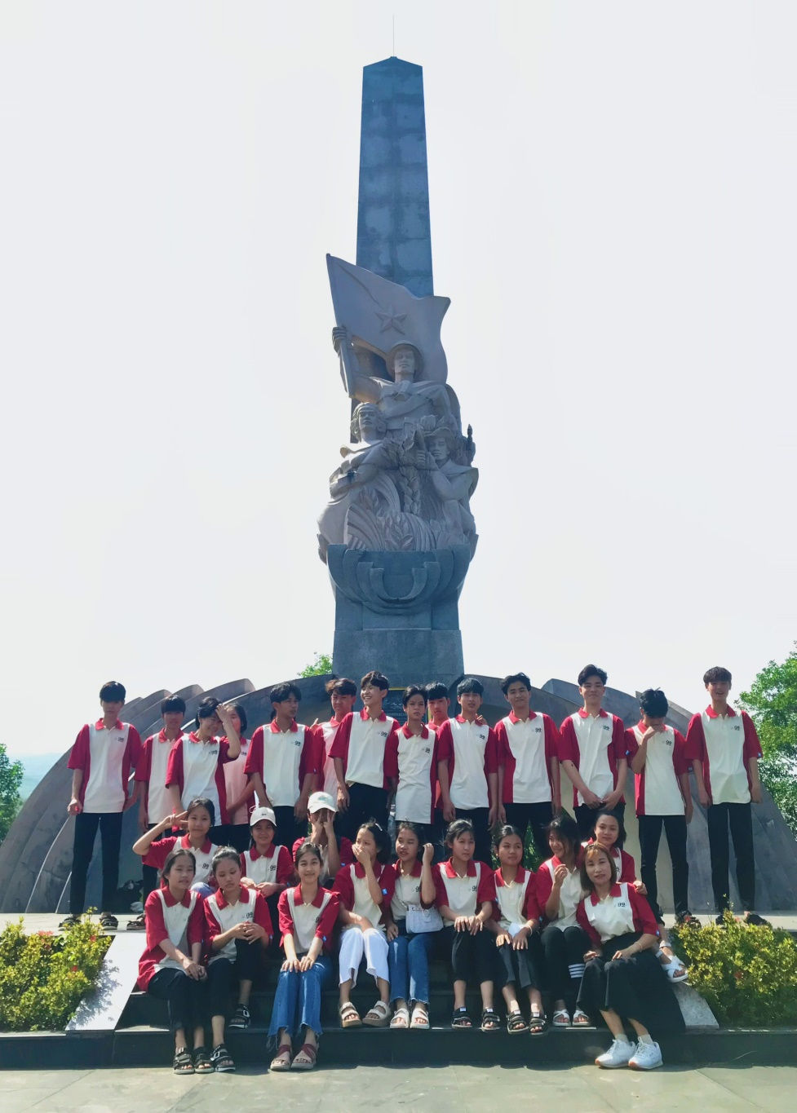

**Tham gia trải nghiệm tại Tượng Đài Thượng Đức**

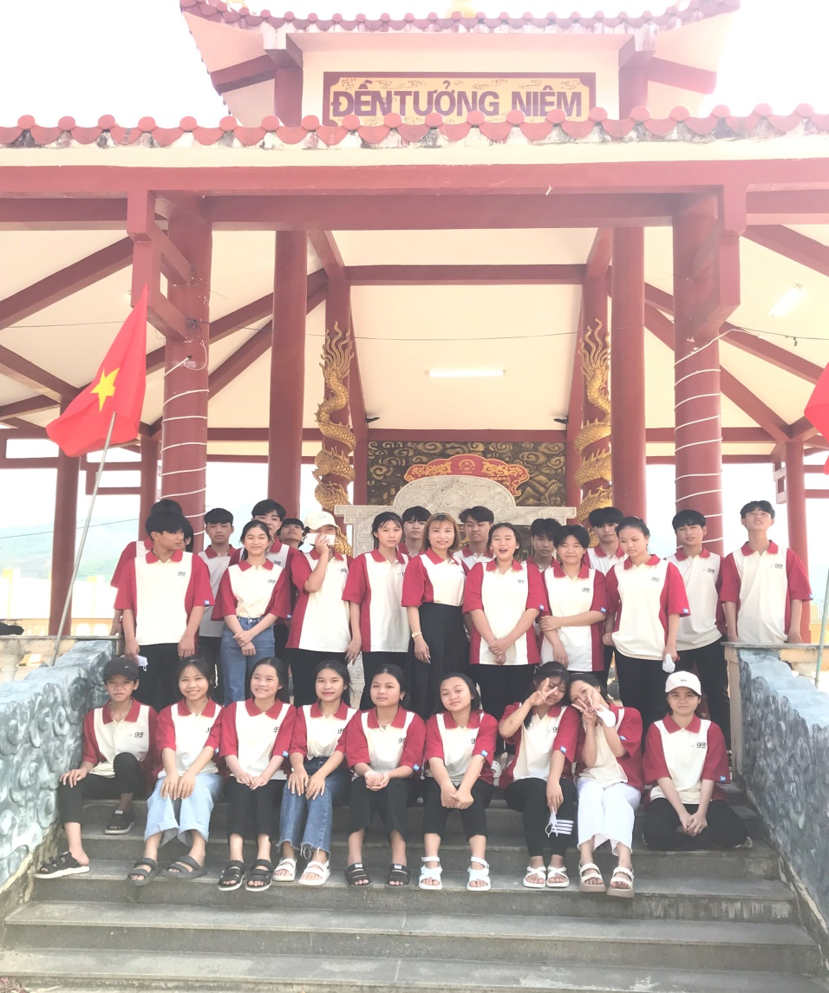

**Tham gia trải nghiệm tại Đài Tưởng Niệm Ở Xã Đại Hưng**

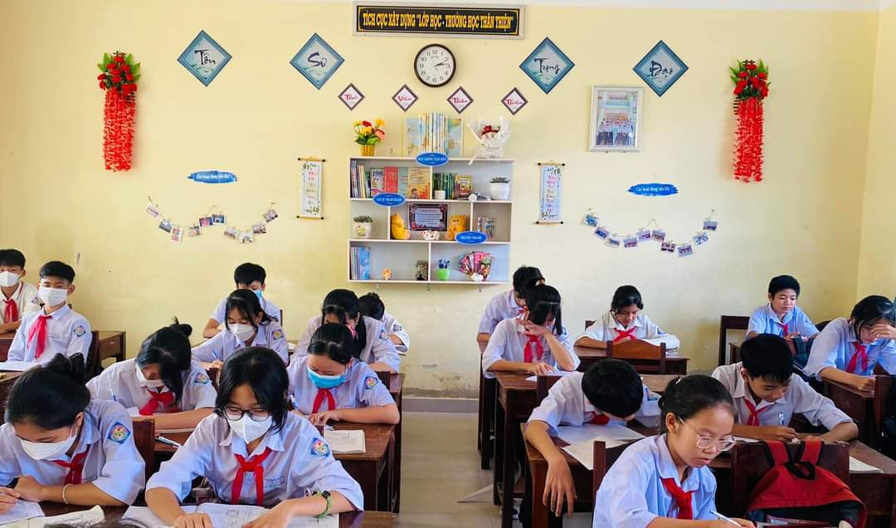

**XÂY DỰNG THƯ VIỆN THÂN THIỆN-LỚP HỌC THÂN THIỆN**

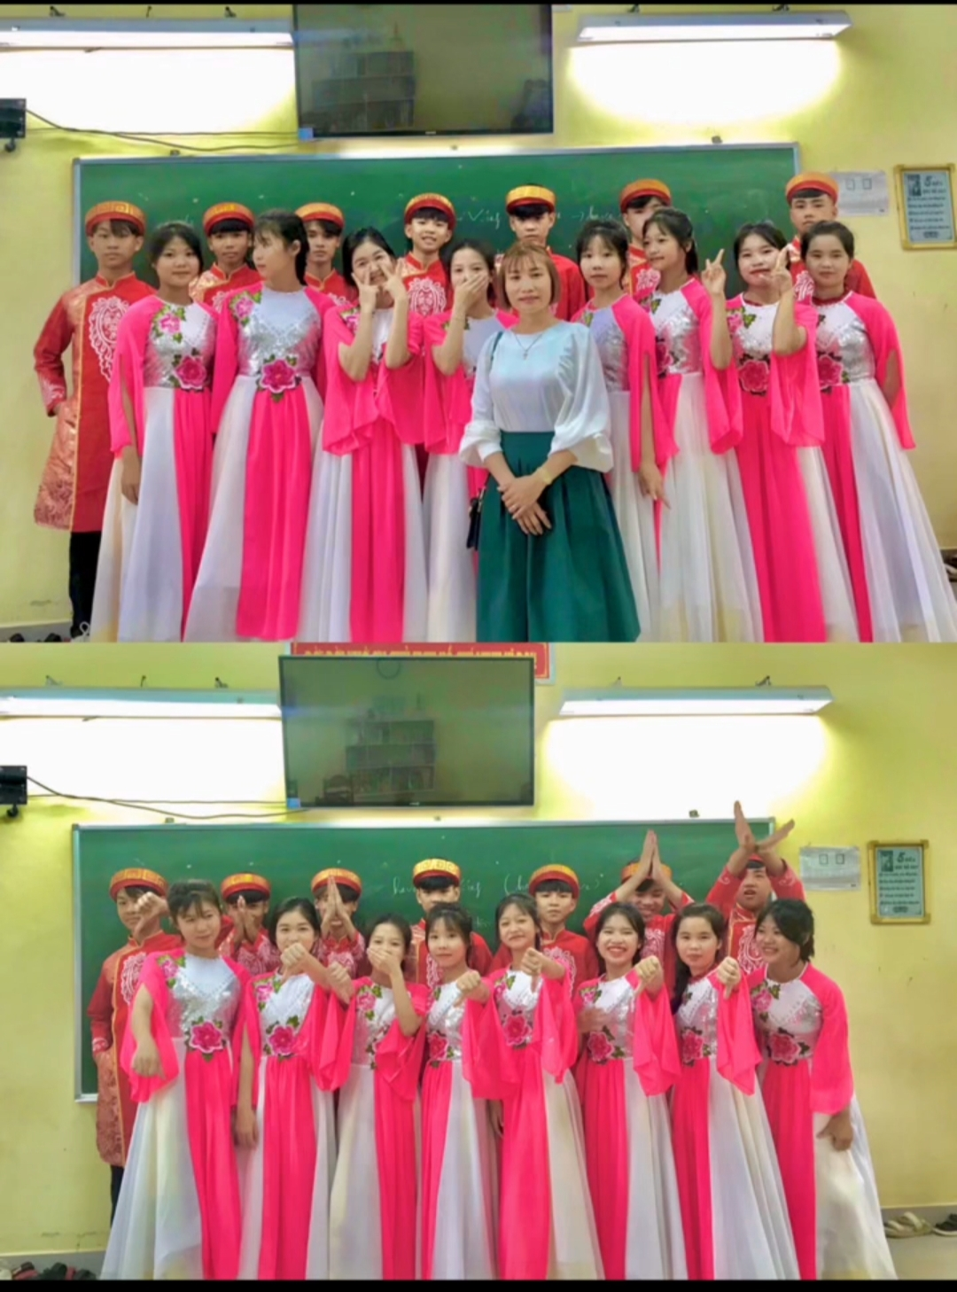

**HOẠT ĐỘNG VĂN NGHỆ 20-11**

**THÀNH TÍCH CÁC PHONG TRÀO THI ĐUA**

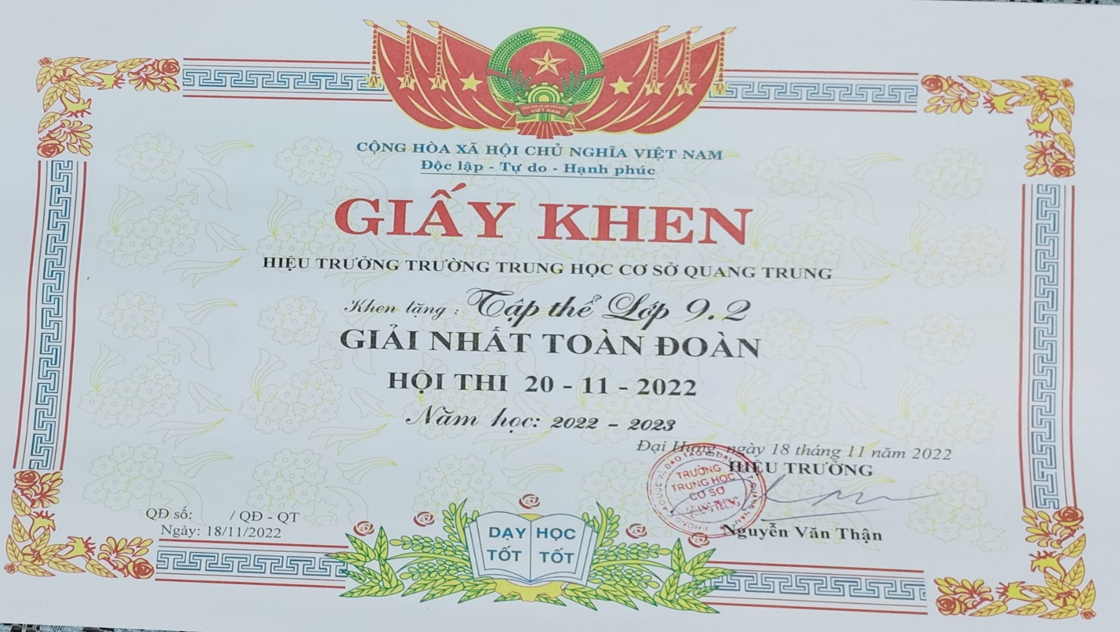

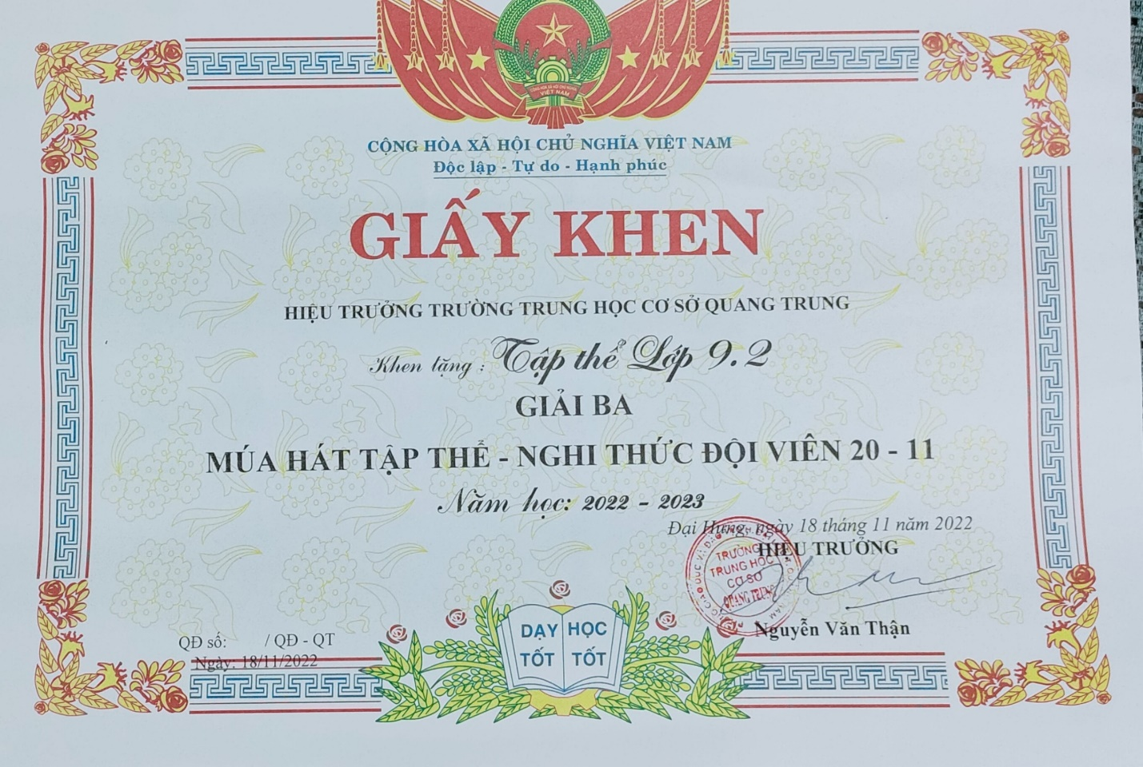

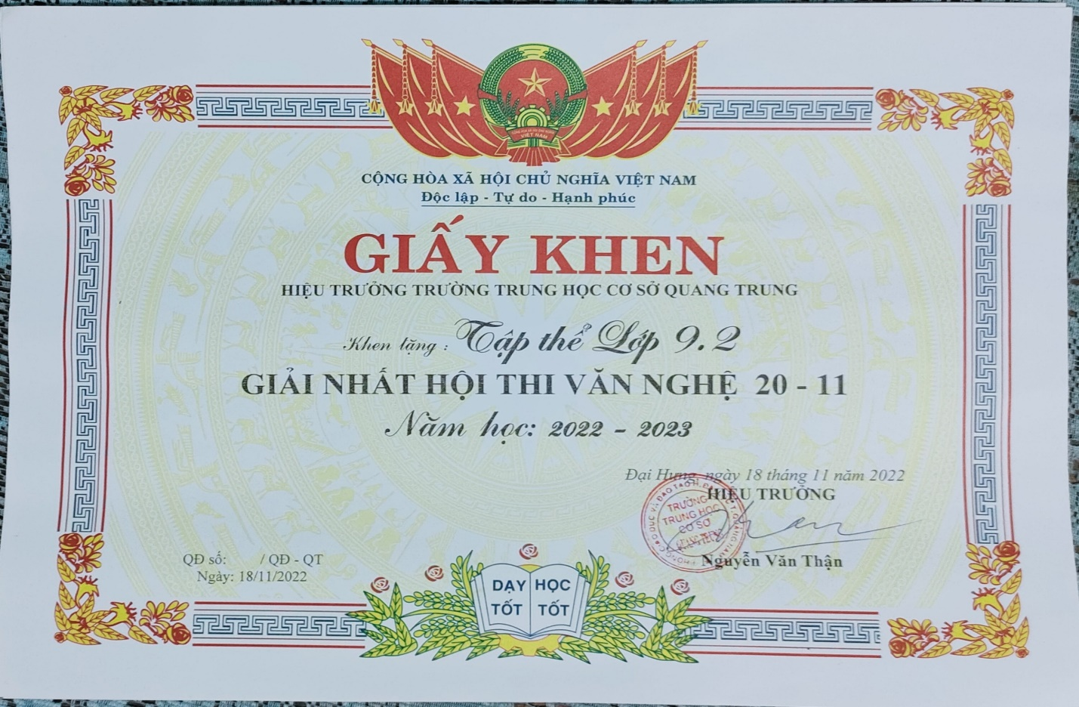

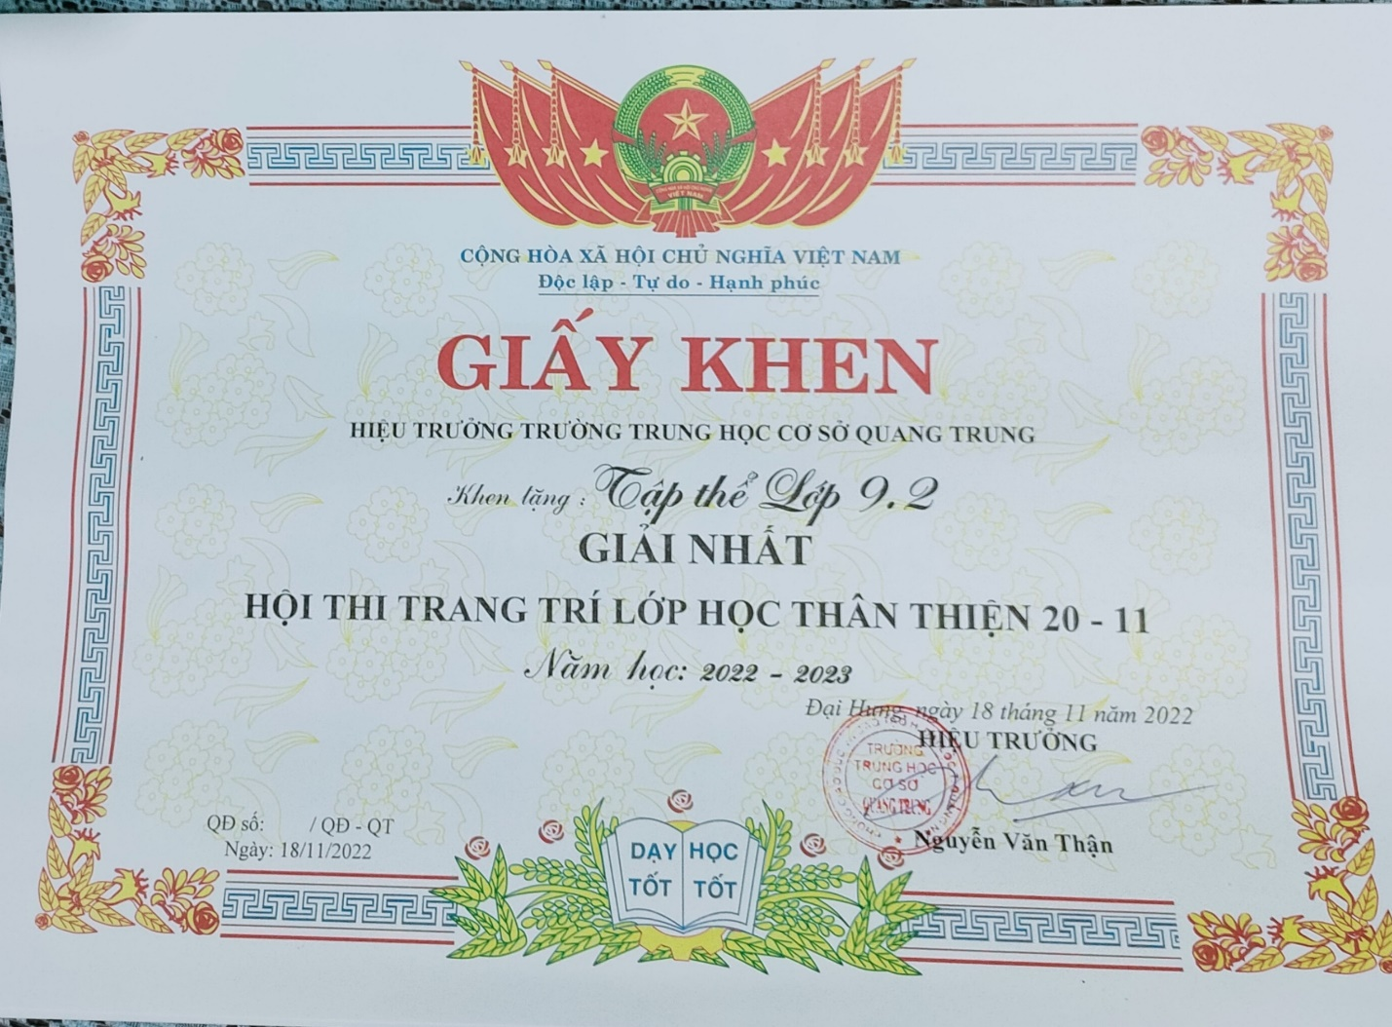

**TÀI LIỆU THAM KHẢO**

- Phương pháp dạy học tích cực - FB Trần Khánh Ngọc

- Giáo dục đạo đức cho học sinh THCS – Nhà xuất bản GD 2008.

- Công tác chủ nhiệm lớp - Xuất bản Giáo dục, 2015

- Ứng xử sư phạm - Đại học quốc gia Hà Nội, 2016

- Cùng sự cộng tác của các đồng chí cán bộ giáo viên nhà trường.

**MỤC LỤC**

|  |  |
| --- | --- |
|  | ***Trang*** |
| **1. Tên sáng kiến.** |  |
| **2. Mô tả bản chất của sáng kiến.** | 1 |
| **2.1. Các bước và cách thức thực hiện giải pháp.** | 2 |
| **2.2.1. Giải pháp chung.** | 2 |
| **2.2.2. Giải pháp riêng.**  **2.2.2.1: Lập kế hoạch công tác chủ nhiệm cũng như tiêu chí thi đua rõ ràng ngay từ đầu năm học.**  **2.2.2.2. Đổi mới nề nếp tự quản lớp chủ nhiệm.**  **2.2.2.3: Đổi mới tiết sinh hoạt tập thể (SHL).**  **2.2.2.4.Nâng cao sự chia sẻ đoàn kết giúp đỡ lẫn nhau thông qua các giờ học và các hoạt động ngoại khóa, trải nghiệm sáng tạo**.  **2.2.2.5. Điều tra cơ bản học sinh.**  **2.2. Phân tích tình trạng của giải pháp đã biết.**  **2.3. Nội dung đã cải tiến, sáng tạo để khắc phục những nhược điểm hiện tại.**  **2.4. Khả năng áp dụng của sáng kiến.**  **2.5. Đánh giá lợi ích thu được do áp dụng sáng kiến.**  **3. Những thông tin cần được bảo mật - nếu có.**  **4**. **Các điều kiện cần thiết để áp dụng sáng kiến.**  **5. Danh sách những thành viên đã tham gia áp dụng thử hoặc áp dụng** **sáng kiến lần đầu.** | 2  2 |

**DANH MỤC CÁC CHỮ VIẾT TẮT**

|  |  |  |
| --- | --- | --- |
| **TT** | **Cụm từ viết đầy đủ** | **Viết tắt** |
| 1 | Cha mẹ học sinh | CMHS |
| 2 | Giáo viên chủ nhiệm | GVCN |
| 3 | Phụ huyng học sinh | PHHS |
| 4 | Sinh hoạt lớp | SHL |
| 5 |  |  |

**CỘNG HOÀ XÃ HỘI CHỦ NGHĨA VIỆT NAM**

**Độc lập - Tự do - Hạnh phúc**

**PHIẾU NHẬN XÉT, ĐÁNH GIÁ SÁNG KIẾN**

Tên sáng kiến: .......................................................................................................

Thời gian họp: ......................................................................................................

...............................................................................................................................

Họ và tên người nhận xét: .....................................................................................

Học vị: ...................................... Chuyên ngành: .................................................

Đơn vị công tác: ....................................................................................................

Địa chỉ: .................................................................................................................

Số điện thoại cơ quan/di động: .............................................................................

Chức trách trong Hội đồng sáng kiến:...................................................................

**NỘI DUNG NHẬN XÉT, ĐÁNH GIÁ**

|  |  |  |
| --- | --- | --- |
| **TT** | **Tiêu chí** | **Nhận xét, đánh giá**  **của thành viên Hội đồng** |
| 1 | **Tính mới và sáng tạo của sáng kiến:**  Sáng kiến phải có giải pháp cải tiến giải pháp đã biết trước đó tại cơ sở hoặc những nội dung đã cải tiến, sáng tạo để khắc phục những nhược điểm của giải pháp đã biết hoặc là các giải pháp mang tính mới hoàn toàn. |  |
| 2 | **Khả năng áp dụng của sáng kiến:**  Sáng kiến phải có giải pháp đã được áp dụng, kể cả áp dụng thử trong điều kiện kinh tế - kỹ thuật tại cơ sở và mang lại lợi ích thiết thực; ngoài ra có thể nêu rõ giải pháp còn có khả năng áp dụng cho những đối tượng, cơ quan, tổ chức nào. |  |

|  |  |  |
| --- | --- | --- |
| 3 | **Lợi ích của sáng kiến:**   * So sánh lợi ích kinh tế, xã hội thu được khi áp dụng giải pháp trong đơn so với trường hợp không áp dụng giải pháp đó, hoặc so với những giải pháp tương tự đã biết ở cơ sở (cần nêu rõ giải pháp đem lại hiệu quả kinh tế, lợi ích xã hội cao hơn như thế nào hoặc khắc phục được đến mức độ nào những nhược điểm của giải pháp đã biết trước đó - nếu là giải pháp cải tiến giải pháp đã biết trước đó); * Số tiền làm lợi do sáng kiến mang lại (nếu   có thể tính được) và nêu cách tính cụ thể. |  |
|  | **Đánh giá chung (Đạt hay không đạt):** |  |

**THÀNH VIÊN HỘI ĐỒNG SÁNG KIẾN**

*(Họ, tên và chữ ký)*